Монеты Китая в денежном обращении Киргизии XIX в.
Аверс | Реверс | Размер, мм | Вес, г | Металл | Определение
1 | 2 | 3 | 4 | 5 | 7
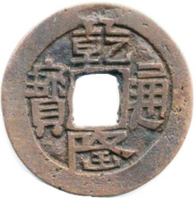 | 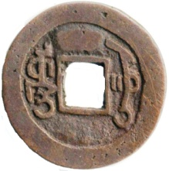 | 25 | 3,81 | АЕ | 1 вэнь, Цяньлун тунбао, Монетный двор Ушу, 1736-1795 гг.
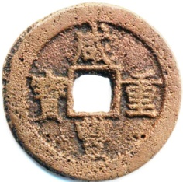 | 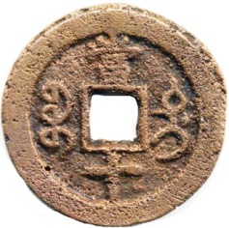 | 26 | 5,91 | АЕ | 10 вэнь, Сяньфэн чжунбао, Монетный двор Урумчи (Дихуа), 1851-1861 гг.
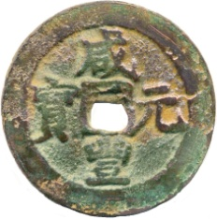 | 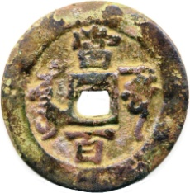 | 39 | 15,4 | АЕ | 100 вэнь, Сяньфэн чжунбао, Монетный двор Аксу, 1851-1861 гг.
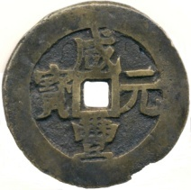 | 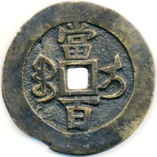 | 51 | 34,0 | АЕ | 100 вэнь, Сяньфэн чжунбао, Монетный двор Или, 1851-1861 гг. (Изображение уменьшено в 2 раза)
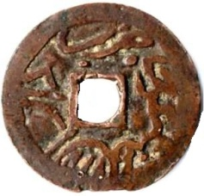 | 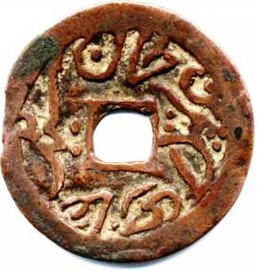 | 26 | 3,21 | АЕ | Пул, Монетный двор Куча, Гази Рашид, 1280 г.х.
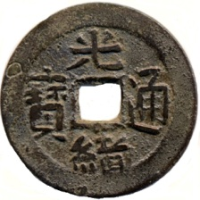 | 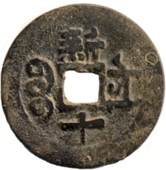 | 26 | 3,29 | АЕ | 10 вэнь, Гуансюй тунбао, Монетный двор Куча, 1875-1908 гг.

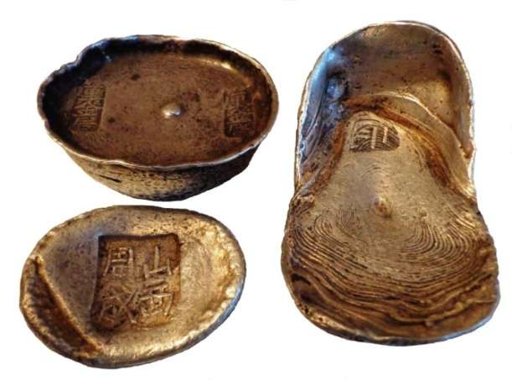 | Ямбы (серебряные слитки): верхний - надпись чжунцзинь цзюй «Финансовое бюро», провинция Сычуань, после 1853 года, 10 лян (358 г); нижний — надпись шаньси чжоучэн, провинция Шаньси, фирма «Чжоучэн», 18-19 вв., 5 лян (186 г), правый - надпись юань – «основной, начальный, первый», 10 лян (372 г).

